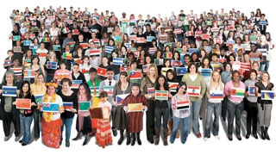
Обострение межнациональных отношений в 2019 году привело в нашу область 153 человека
Сегодня, 17 июля, отмечают свой профессиональный праздник российские ученые-этнографы.
Среди именитых этнографов есть и наш земляк из рода Чернышевских - это русский ученый Александр Николаевич Пыпин, являющийся двоюродным братом Николая Гавриловича Чернышевского. Родился в Саратове, детство и юность его прошли в Аткарске и его окрестностях – в селе Иткарка, где у Пыпиных было родовое имение.
Единственным источником информации об этническом составе жителей страны являются переписи населения. Благодаря этому масштабному статистическому обследованию мы знаем, что этнический состав Саратовской области широк и многообразен. По данным Всероссийской переписи населения 2010 года на территории области проживает более 160 национальностей.
По данным статистического учета миграции населения в 2019 году 153 человека, прибывших в нашу область из-за рубежа, назвали основной причиной смены места жительства обострение межнациональных отношений. Всего в Российскую Федерацию в связи с обострением межнациональных отношений прибыло 20,9 тыс. человек.
Также, благодаря переписям населения, мы знаем, что происходит изменение этнического состава Саратовской области. Начиная с 1897 г. немцев, мордву и чувашей сменяют казахи, армяне и азербайджанцы.
Узнать, как за последние 10 лет изменился этнический состав жителей региона, мы сможем по итогам Всероссийской переписи населения, которая пройдет 1-30 апреля 2021 года. Впервые она будет проведена с использованием цифровых технологий.

